|  |
| --- |
| THỰC HÀNH VI XỬ LÝ – VI ĐIỀU KHIỂN  GVHD: Bùi Phùng Hữu Đức  Họ và tên sinh viên thực hiện:Nguyễn Hữu Tứ  Mã số sinh viên:19522453 |

BÁO CÁO THỰC HÀNH SỐ 1

THIẾT KẾ MẠCH ĐÈN LED TRÁI TIM

1. Nội dung 1:Thiết kế mạch đèn led trái tim

Ta có sơ đồ mạch thiết kế :

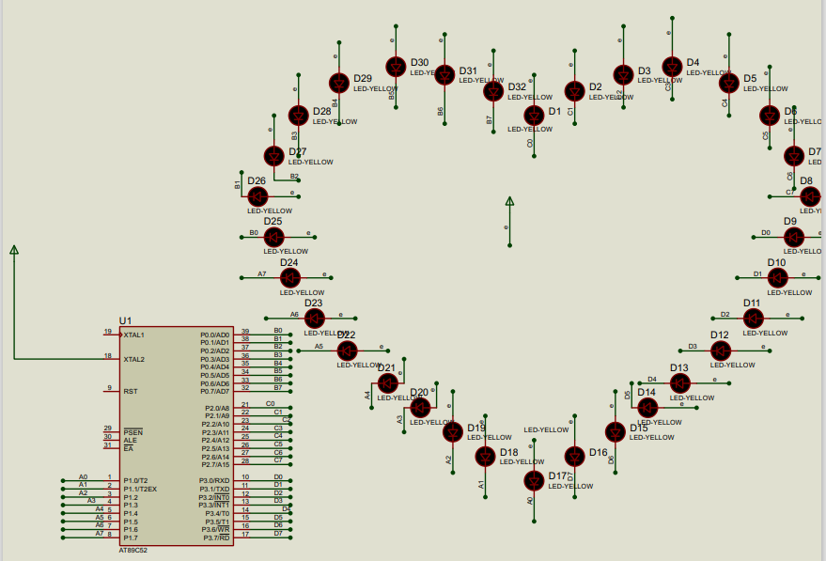

*Hình sơ đồ mạch thiết kế đèn led trái tim*

Thiết kế PCB Layout:

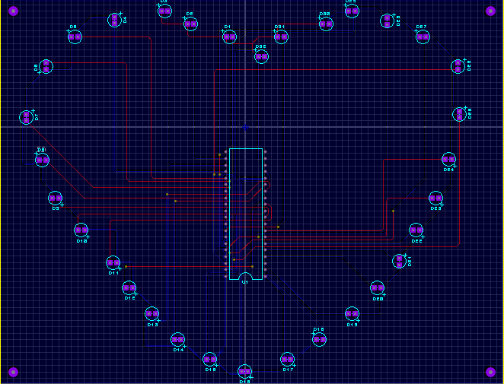

*Hình thiết kế PCB Layout*

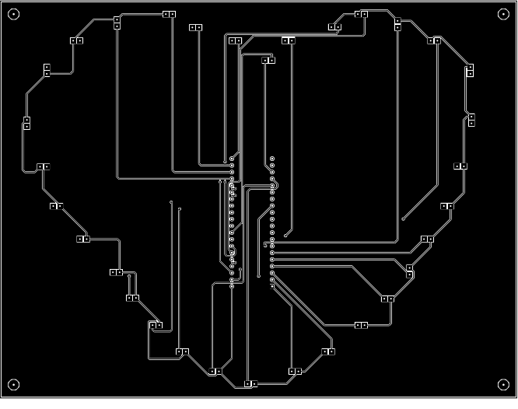

*Hình mạch in*

1. Nội dung 2:

*Link video mô phỏng : <https://drive.google.com/file/d/137Rr6YE5FcYfJOC7adnlg5yycq4KYHlY/view?usp=sharing>

*Giải thích code tạo hiệu ứng :

ORG 00H

MAIN:

;STATE 1 bất tất cả các led từ trái sang phải

MOV P1,#0 ;gán giá trị của thanh ghi P1 có giá trị là 0 , khi thanh ghi P1 thì các led nối với Port P1 sẽ sáng

CALL DELAY ; Hàm delay

CALL DELAY

MOV P0,#0 ; gán giá trị của thanh ghi P0 có giá trị là 0 , khi thanh ghi P1 thì các led nối với Port P0 sẽ sáng

CALL DELAY; Hàm delay

CALL DELAY

MOV P2,#0;gán giá trị của thanh ghi P2 có giá trị là 0 , khi thanh ghi P2 thì các led nối với Port P2 sẽ sáng

CALL DELAY; Hàm delay

CALL DELAY

MOV P3,#0;gán giá trị của thanh ghi P3 có giá trị là 0 , khi thanh ghi P1 thì các led nối với Port P3 sẽ sáng

CALL DELAY ;hàm delay

CALL DELAY

;STATE 2 tắt tất cả các led

MOV P1,#255; gán giá trị của thanh ghi P1 có giá trị 255 Decimal, khi đó tất cả các Port ở P1 sẽ nhận giá trị 1 => đèn tắt

CALL DELAY;Hàm delay

CALL DELAY

MOV P0,#255; gán giá trị của thanh ghi P0 có giá trị 255 Decimal, khi đó tất cả các Port ở P0 sẽ nhận giá trị 1 => đèn tắt

CALL DELAY;Hàm delay

CALL DELAY

MOV P2,#255 ; gán giá trị của thanh ghi P2 có giá trị 255 Decimal, khi đó tất cả các Port ở P2 sẽ nhận giá trị 1 => đèn tắt

CALL DELAY;Hàm delay

CALL DELAY

MOV P3,#255; gán giá trị của thanh ghi P3 có giá trị 255 Decimal, khi đó tất cả các Port ở P3 sẽ nhận giá trị 1 => đèn tắt

CALL DELAY ;Hàm delay

CALL DELAY

;STATE 3 bất tất cả các led từ phải sáng trái

MOV P3,#0 ; gán giá trị của thanh ghi P3 có giá trị là 0 , khi thanh ghi P3 thì các led nối với Port P3 sẽ sáng

CALL DELAY ; hàm delay

CALL DELAY

MOV P2,#0 ; gán giá trị của thanh ghi P2 có giá trị là 0 , khi thanh ghi P2 thì các led nối với Port P2 sẽ sáng

CALL DELAY ;hàm delay

CALL DELAY

MOV P0,#0 ; gán giá trị của thanh ghi P0 có giá trị là 0 , khi thanh ghi P0 thì các led nối với Port P2 sẽ sáng

CALL DELAY ;hàm delay

CALL DELAY

MOV P1,#0 ; gán giá trị của thanh ghi P1 có giá trị là 0 , khi thanh ghi P1 thì các led nối với Port P1 sẽ sáng

CALL DELAY ;hàm delay

CALL DELAY

;STATE 4 tắt các led từ phải sang trái

MOV P3,#255 ; gán giá trị của thanh ghi P3 có giá trị 255 Decimal, khi đó tất cả các Port ở P3 sẽ nhận giá trị 1 => đèn tắt

CALL DELAY ;hàm delay

CALL DELAY

MOV P2,#255 ; gán giá trị của thanh ghi P2 có giá trị 255 Decimal, khi đó tất cả các Port ở P2 sẽ nhận giá trị 1 => đèn tắt

CALL DELAY ;hàm delay

CALL DELAY

MOV P0,#255 ; gán giá trị của thanh ghi P0 có giá trị 255 Decimal, khi đó tất cả các Port ở P0 sẽ nhận giá trị 1 => đèn tắt

CALL DELAY ;hàm delay

CALL DELAY

MOV P1,#255 ; gán giá trị của thanh ghi P1 có giá trị 255 Decimal, khi đó tất cả các Port ở P1 sẽ nhận giá trị 1 => đèn tắt

CALL DELAY ;hàm delay

CALL DELAY

;STATE 5 mở tắt các led đối diện nhau

CALL DELAY

CALL DELAY

MOV P0,#0

CALL DELAY

CALL DELAY

MOV P3,#0

MOV P0,#255

CALL DELAY

CALL DELAY

MOV P3,#255

CALL DELAY

CALL DELAY

CALL DELAY

CALL DELAY

MOV P1,#0

CALL DELAY

CALL DELAY

MOV P2,#0

MOV P1,#255

CALL DELAY

CALL DELAY

MOV P2,#255

CALL DELAY

CALL DELAY

CALL DELAY

CALL DELAY

MOV P0,#0

CALL DELAY

CALL DELAY

MOV P2,#0

MOV P0,#255

CALL DELAY

CALL DELAY

MOV P2,#255

CALL DELAY

CALL DELAY

CALL DELAY

CALL DELAY

MOV P1,#0

CALL DELAY

CALL DELAY

MOV P3,#0

MOV P1,#255

CALL DELAY

CALL DELAY

MOV P3,#255

CALL DELAY

CALL DELAY

;STATE 6 mở tắt các led có port kế tiếp nhau

CALL DELAY

CALL DELAY

MOV P0,#0

MOV P3,#0

CALL DELAY

CALL DELAY

CALL DELAY

CALL DELAY

MOV P0,#255

MOV P3,#255

CALL DELAY

CALL DELAY

CALL DELAY

CALL DELAY

MOV P0,#0

MOV P2,#0

CALL DELAY

CALL DELAY

MOV P2,#255

MOV P0,#255

CALL DELAY

CALL DELAY

CALL DELAY

CALL DELAY

MOV P3,#0

MOV P0,#0

CALL DELAY

MOV P3,#255

MOV P0,#255

CALL DELAY

CALL DELAY

;STATE7 mở lần lượt các led từ trái sang phải

CALL DELAY

CLR P1.0 ; cho giá trị của port P1.0 =0 => đèn sáng

CALL DELAY

CLR P1.1; cho giá trị của port P1.1 =0 => đèn sáng

CALL DELAY

CLR P1.2 ; cho giá trị của port P1.2=0 => đèn sáng

CALL DELAY

CLR P1.3 ; cho giá trị của port P1.3 =0 => đèn sáng

CALL DELAY

CLR P1.4 ; cho giá trị của port P1.4=0 => đèn sáng

CALL DELAY

CLR P1.5 ; cho giá trị của port P1.5=0 => đèn sáng

CALL DELAY

CLR P1.6 ; cho giá trị của port P1.6 =0 => đèn sáng

CALL DELAY

CLR P1.7 ; cho giá trị của port P1.7 =0 => đèn sáng

CALL DELAY

CALL DELAY

CLR P0.0

CALL DELAY

CLR P0.1

CALL DELAY

CLR P0.2

CALL DELAY

CLR P0.3

CALL DELAY

CLR P0.4

CALL DELAY

CLR P0.5

CALL DELAY

CLR P0.6

CALL DELAY

CLR P0.7

CALL DELAY

CALL DELAY

CLR P2.0

CALL DELAY

CLR P2.1

CALL DELAY

CLR P2.2

CALL DELAY

CLR P2.3

CALL DELAY

CLR P2.4

CALL DELAY

CLR P2.5

CALL DELAY

CLR P2.6

CALL DELAY

CLR P2.7

CALL DELAY

CALL DELAY

CLR P3.0

CALL DELAY

CLR P3.1

CALL DELAY

CLR P3.2

CALL DELAY

CLR P3.3

CALL DELAY

CLR P3.4

CALL DELAY

CLR P3.5

CALL DELAY

CLR P3.6

CALL DELAY

CLR P3.7

CALL DELAY

;STATE8 tắt lần lượt tất cả các led từ phải sang trái

CALL DELAY

SETB P3.7

CALL DELAY

SETB P3.6

CALL DELAY

SETB P3.5

CALL DELAY

SETB P3.4

CALL DELAY

SETB P3.3

CALL DELAY

SETB P3.2

CALL DELAY

SETB P3.1

CALL DELAY

SETB P3.0

CALL DELAY

CALL DELAY

SETB P2.7

CALL DELAY

SETB P2.6

CALL DELAY

SETB P2.5

CALL DELAY

SETB P2.4

CALL DELAY

SETB P2.3

CALL DELAY

SETB P2.2

CALL DELAY

SETB P2.1

CALL DELAY

SETB P2.0

CALL DELAY

CALL DELAY

SETB P0.7

CALL DELAY

SETB P0.6

CALL DELAY

SETB P0.5

CALL DELAY

SETB P0.4

CALL DELAY

SETB P0.3

CALL DELAY

SETB P0.2

CALL DELAY

SETB P0.1

CALL DELAY

SETB P0.0

CALL DELAY

CALL DELAY

SETB P1.7

CALL DELAY

SETB P1.6

CALL DELAY

SETB P1.5

CALL DELAY

SETB P1.4

CALL DELAY

SETB P1.3

CALL DELAY

SETB P1.2

CALL DELAY

SETB P1.1

CALL DELAY

SETB P1.0

CALL DELAY

;STATE9 bật tất cả led có port là chẵn từ trái sang phải

CALL DELAY

CLR P1.0

CALL DELAY

CLR P1.2

CALL DELAY

CLR P1.4

CALL DELAY

CLR P1.6

CALL DELAY

CALL DELAY

CLR P0.0

CALL DELAY

CLR P0.2

CALL DELAY

CLR P0.4

CALL DELAY

CLR P0.6

CALL DELAY

;

CALL DELAY

CLR P2.0

CALL DELAY

CLR P2.2

CALL DELAY

CLR P2.4

CALL DELAY

CLR P2.6

CALL DELAY

CALL DELAY

CLR P3.0

CALL DELAY

CLR P3.2

CALL DELAY

CLR P3.4

CALL DELAY

CLR P3.6

CALL DELAY

;STATE10 tắt tất cả led có port là chẵn từ phải sang trái

CALL DELAY

SETB P3.6

CALL DELAY

SETB P3.4

CALL DELAY

SETB P3.2

CALL DELAY

SETB P3.0

CALL DELAY

SETB P2.6

CALL DELAY

SETB P2.4

CALL DELAY

SETB P2.2

CALL DELAY

SETB P2.0

CALL DELAY

SETB P0.6

CALL DELAY

SETB P0.4

CALL DELAY

SETB P0.2

CALL DELAY

SETB P0.0

CALL DELAY

SETB P1.6

CALL DELAY

SETB P1.4

CALL DELAY

SETB P1.2

CALL DELAY

SETB P1.0

;STATE11 bật tất cả led có port là lẻ từ trái sang phải

CALL DELAY

CLR P1.1

CALL DELAY

CLR P1.3

CALL DELAY

CLR P1.5

CALL DELAY

CLR P1.7

CALL DELAY

CALL DELAY

CLR P0.1

CALL DELAY

CLR P0.3

CALL DELAY

CLR P0.5

CALL DELAY

CLR P0.7

CALL DELAY

CALL DELAY

CLR P2.1

CALL DELAY

CLR P2.3

CALL DELAY

CLR P2.5

CALL DELAY

CLR P2.7

CALL DELAY

CALL DELAY

CLR P3.1

CALL DELAY

CLR P3.3

CALL DELAY

CLR P3.5

CALL DELAY

CLR P3.7

CALL DELAY

;STATE12 tắt tất cả led có port là lẻ từ phải sang trái

CALL DELAY

SETB P3.7

CALL DELAY

SETB P3.5

CALL DELAY

SETB P3.3

CALL DELAY

SETB P3.1

CALL DELAY

SETB P2.7

CALL DELAY

SETB P2.5

CALL DELAY

SETB P2.3

CALL DELAY

SETB P2.1

CALL DELAY

SETB P0.7

CALL DELAY

SETB P0.5

CALL DELAY

SETB P0.3

CALL DELAY

SETB P0.1

CALL DELAY

SETB P1.7

CALL DELAY

SETB P1.5

CALL DELAY

SETB P1.3

CALL DELAY

SETB P1.1

;STATE13 bật lần lượt các led từ chính giữa sang 2 bên

CALL DELAY

CLR P2.0

CALL DELAY

CLR P2.1

CLR P0.7

CALL DELAY

CLR P2.2

CLR P0.6

CALL DELAY

CLR P2.3

CLR P0.5

CALL DELAY

CLR P2.4

CLR P0.4

CALL DELAY

CLR P2.5

CLR P0.3

CALL DELAY

CLR P2.6

CLR P0.2

CALL DELAY

CLR P2.7

CLR P0.1

CALL DELAY

CLR P0.0

CLR P3.0

CALL DELAY

CLR P1.7

CLR P3.1

CALL DELAY

CLR P1.6

CLR P3.2

CALL DELAY

CLR P1.5

CLR P3.3

CALL DELAY

CLR P1.4

CLR P3.4

CALL DELAY

CLR P1.3

CLR P3.5

CALL DELAY

CLR P1.2

CLR P3.6

CALL DELAY

CLR P1.1

CLR P3.7

CALL DELAY

CLR P1.0

;STATE14 tắt lần lượt các led từ thấp lên cao

CALL DELAY

SETB P1.0

CALL DELAY

SETB P1.1

SETB P3.7

CALL DELAY

CALL DELAY

SETB P1.2

SETB P3.6

CALL DELAY

SETB P1.3

SETB P3.5

CALL DELAY

SETB P1.4

SETB P3.4

CALL DELAY

SETB P1.5

SETB P3.3

CALL DELAY

SETB P1.6

SETB P3.2

CALL DELAY

SETB P1.7

SETB P3.1

CALL DELAY

SETB P0.0

SETB P3.0

CALL DELAY

SETB P2.7

SETB P0.1

CALL DELAY

SETB P2.6

SETB P0.2

CALL DELAY

SETB P2.5

SETB P0.3

CALL DELAY

SETB P2.4

SETB P0.4

CALL DELAY

SETB P2.3

SETB P0.5

CALL DELAY

SETB P2.2

SETB P0.6

CALL DELAY

SETB P2.1

SETB P0.7

CALL DELAY

SETB P2.0

CALL DELAY

JMP MAIN ; nhảy lại tới hàm main

; hàm delay

DELAY:

MOV R1,#255 ; gán giá trị R1= 255 decimal

START:

MOV R2,#255 ; gán giá trị R2=255 decimal

LOOP:

DJNZ R2,LOOP ; so sánh R2 với 0 nếu R2 # 0 thì lặp lại vòng lặp và R2=R2-1

DJNZ R1,START ; so sánh R1 với 0 nếu R2 # 0 thì lặp lại vòng lặp và R1=R1-1

RET ; thoát khỏi chương trình con

END ; kết thúc chương trình

1. Nội dung 3 : Các bước thực hiện mạch in

Trên Proteus

B1: Chọn biểu tượng PCB Layout để thiết kế mạch in

B2: Kéo thả chuột để giới hạn Broad, sau đó chọn Change Layer / Board Edge

B3:Sắp xếp linh kiện tự động : vào Tool/Auto-placer

B4: Chọn auto-router để tự động đi dây

B5:Ta chọn biểu tượng zone-mode để phủ đồng cho mạch

B6: Chọn Output-> Print Layout

Ta có 1 file PDF về mạch in

